**CIASTA PARZONE**

**Proces technologiczny ciasta parzonego**  
  
  
1. Ciasto parzone otrzymywane jest przez zaparzenie maki pszennej wrzącą mieszanina wody z tłuszczem, a następnie połączenie uzyskanej masy z jajami.

2.Czynności technologiczne przy produkcji ciasta parzonego:  
  
- do kotła wlać wodę w ilości przewidzianej receptury

- rozpuszczanie w wodzie soli  
  
- dodawanie tłuszczu

- oprowadzenie mieszaniny do wrzenia  
  
- dodanie mąki  
  
- gotowanie całości przez 3-6 min stale mieszając, aby zapobiec przypaleniu  
  
- ochładzanie zaparzonej mąki do temperatury ok.70oC  
  
- stopniowe dodawanie jaj podczas ciągłego mieszania  
  
- mieszanie przy wolnych obrotach mieszadła aż do uzyskania jednorodnej masy

**Schemat technologiczny ciasta parzonego**

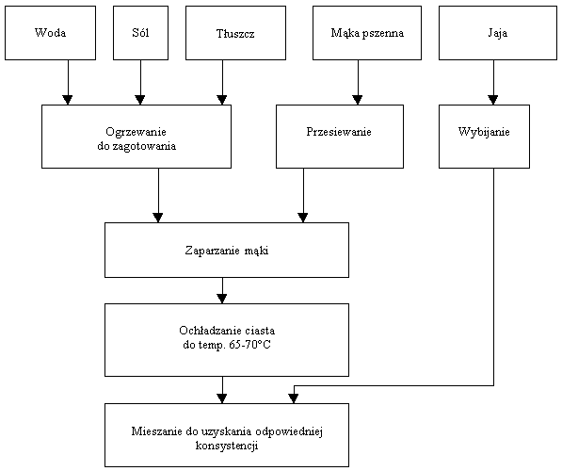

3. Konsystencja ciasta parzonego uzależniona jest jakości użytej mąki. W procesie zaparzania mąka wiąże dużą ilość wody co przyczynia się do gęstnienia ciasta. Konsystencję ciast regulować można dodatkiem mniejszej lub większej ilości jaj. Ciasto parzone otrzymane z dobrze zaparzonej mąki nie powinno przylepiać się do ścianek kotła.  
  
  
4. Czynnikiem spulchniającym ciasta parzonego jest para wodna, która wytwarza się podczas wypieku. Ze względu na duża gęstość ciasta parzonego para wodna nie znajduje szybkiego wyjścia za zewnętrz, co powoduje wzrost objętości ciasta I powstaniu wewnątrz wolnych przestrzeni.  
  
  
5. Wyroby z ciasta parzonego formuje się za pomocą wyciskania z woreczka korpusów lub sporządzanie blatów poprzez nakładanie warstwy z ciasta na blachy. Pamiętać należy, aby blachy przeznaczone do wypieku ciasta parzonego pokryte były odpowiednią warstwą tłuszczu, co zapobiega przyklejaniu się produktów

Do obejrzenia film edukacyjny

Do obejrzenia film edukacyjny o produkcji ciasta parzonego-link

<https://www.youtube.com/watch?v=r1GK2HJzVxQ>

Drodzy Uczniowie

Obecna sytuacja nie daje nam możliwości pracy w trybie systemie stacjonarnym. Proszę pracować samodzielnie. Materiał, który przesyłam ułatwi Wam naukę.

Zachęcam również do rozwiazywania testów egzaminacyjnych kwalifikacji T4.

Prace pisemne sprawdziłam. Będą one brane pod uwagę przy wystawianiu oceny końcowej z przedmiotu - Technologie produkcji cukierniczej.

Serdecznie pozdrawiam Renata Grzywacz